ГОСУДАРСТВЕННОЕ УЧРЕЖДЕНИЕ ОБРАЗОВАНИЯ
«Детский сад № 462 г. Минска»

ОПИСАНИЕ ОПЫТА ПЕДАГОГИЧЕСКОЙ ДЕЯТЕЛЬНОСТИ
ИСПОЛЬЗОВАНИЕ ДИДАКТИЧЕСКОЙ ИГРЫ В ФОРМИРОВАНИИ ОСНОВ БЕЗОПАСНОСТИ ЖИЗНЕДЕЯТЕЛЬНОСТИ У ВОСПИТАННИКОВ СТАРШЕГО ДОШКОЛЬНОГО ВОЗРАСТА

Михейчик Светлана Юрьевна,
воспитатель дошкольного образования первой квалификационной категории

Минск 2023
Актуальность опыта
Вступая в мир взрослых людей, дети часто встречаются с опасностью и из-за неопытности становятся жертвами своей беспечности или легкомыслия. У них не сформировано чувство опасности, не развиты навыки безопасного обращения с различными предметами, нет защитной психологической реакции на угрозу, которая характерна для взрослых. Большое количество детей дошкольного возраста не в курсе того, как необходимо поступать в той или иной экстренной ситуации. Чрезвычайной для ребенка может стать любая ситуация, которая не соответствует его привычному образу жизни.
Для дошкольного возраста характерно возрастание двигательной активности и рост физического потенциала ребенка. Все это во взаимодействии с высоким уровнем любознательности, стремлении к самостоятельности, часто заканчиваются для ребенка травмоопасными ситуациями. Нанести ущерб здоровью могут всевозможные домашние предметы, горячая вода, электрический ток, раскаленные предметы, продукты питания, бытовая химия и многое другое. Острота проблемы безопасности детей в современном обществе заставляет искать новые подходы к обучению безопасному поведению и воспитанию культуры безопасности ребенка. Изменения, постоянно происходящие в обществе в целом и в образовании в частности, не допускают статичности в подходах к обеспечению безопасности детей и в частности к их обучению безопасной жизнедеятельности.
В период дошкольного возраста ребенок знакомится с большой численностью правил, норм, предупреждений, требований. Но ему тяжело предположить степень их значимости. Часто в следствие всевозможных обстоятельств их исполнение оказывается малоэффективным.
Успешной формой ознакомления воспитанников с основами безопасности считается дидактическая игра. Многообразные по содержанию и форме игры вводят ребенка в круг настоящих жизненных явлений, обеспечивая непреднамеренное освоение общественного опыта взрослых: познаний, методов деяния, нравственных норм и инструкций поведения, оценок и суждений.
В образовательном процессе учреждения дошкольного образования используются различные виды игр (сюжетно-ролевые, театрализованные, игры-драматизации, строительно-конструктивные, подвижные). Особое место принадлежит дидактическим играм. Они относятся к группе игр, где действия участников и их взаимоотношения регламентированы заранее сформулированными правилами, обязательными для всех участников [2, с. 365—366]. Педагоги всегда поддерживали идею включения дидактической игры в воспитательный и образовательный процессы. К.Д. Ушинский не раз указывал на ту легкость, с которой дети осваивают знания, если их передавать в игровой форме. Этого же мнения придерживались ведущие педагоги советского периода А.П. Усова, В.Н. Аванесова, А.К. Бондаренко, Е.И. Удальцова, Р.И. Жуковская, Д.В. Менджерицкая и другие.
Дидактическая игра – это средство развития умственной активности, так как она задействует все психические процессы, возбуждает у детей дошкольного возраста живой интерес к процессу познания. Представление о безопасном поведении усваивается ребенком в процессе разных видов деятельности и становится регулятором его поведения, которое определяется представлением о том, как следует вести себя в той или иной опасной ситуации. Возможность формировать представления у детей посредством активной интересной для них деятельности – отличительная особенность дидактических игр. Выбор конкретной дидактической игры определяется тем, какие воспитательно-образовательные задачи выступают в роли доминирующих и для формирования каких представлений о правилах безопасности жизнедеятельности она предназначена.
Следовательно, актуальность использования дидактических игр для формирования представлений о безопасности жизнедеятельности у воспитанников старшего дошкольного возраста состоит в том, что их использование:
- дает возможность познакомить воспитанников с источниками опасности в быту, в природе, на улице, а также сформировать представления о мерах предосторожности и возможных последствиях их нарушения;
- знакомит воспитанников с необходимыми действиями в случае непредвиденных ситуаций;
- вызывает у воспитанников повышенный интерес, положительные эмоции, активизирует их психические процессы.
Цель работы: формирование представлений об основах безопасности жизнедеятельности у воспитанников старшего дошкольного возраста посредством дидактической игры.
Задачи опыта:
- Изучить и проанализировать научно-методическую литературу, практические материалы по использованию дидактической игры в работе с воспитанниками;
- Преобразовать развивающую предметно – пространственную среду, способствующую формированию основ безопасности жизнедеятельности воспитанников старшего дошкольного возраста;
- Разработать методический инструментарий: перспективный план работы по формированию основ безопасности жизнедеятельности воспитанников старшего дошкольного возраста посредством дидактической игры, серию конспектов занятий по образовательной области «Ребенок и общество», картотеку дидактических игр;
- Обобщить педагогический опыт и внедрить в практику работы учреждения дошкольного образования.
Длительность работы над опытом: апрель 2022 – май 2023
Этапы формирования опыта
начальный (апрель 2022) Изучение и анализ научно-методической литературы по теме.

основной (сентябрь 2023 – апрель 2023) Преобразование развивающей предметно-пространственной среды, разработка методического инструментария.
заключительный (май 2023) Внедрение опыта в практику работы учреждения дошкольного образования.
Описание технологии опыта
Ведущей идеей опыта является систематическое использование дидактической игры в образовательном процессе с воспитанниками старшего дошкольного возраста, способствующее формированию основ безопасности жизнедеятельности.
Описание сути опыта:
Для достижения поставленной цели предварительно мною была изучена методическая литература по формированию основ безопасности жизнедеятельности воспитанников старшего дошкольного возраста посредством дидактической игры и определены объем и содержание представлений, которые необходимо донести до каждого воспитанника.
В соответствии с содержанием учебной программы дошкольного образования у воспитанников старшего дошкольного возраста должны сформироваться представления о правилах поведения в чрезвычайных ситуациях в быту, опасных для жизни и здоровья местах (на улице, в квартире), развиться умения соблюдать правила безопасного обращения с электроприборами, с животными, соблюдать правила дорожного движения.
Проведённые беседы показали, что воспитанники имеют поверхностные представления о правилах поведения при пожаре, при поломке водопровода, об источниках опасности, мерах предосторожности и способах преодоления угрозы, о том, как действовать в тех или иных ситуациях. Проведённое анкетирование родителей также показало, что некоторые из них объясняют детям правила безопасного поведения, знакомят детей с опасными предметами дома, рассказывают детям о том, как вести себя с незнакомыми людьми, объясняют детям, как вести себя при пожаре. А некоторые родители частично объясняют детям о правилах безопасного поведения. Есть и такие родители, которые не объясняют детям правила безопасного поведения, не знакомят детей с опасными предметами дома, не рассказывают детям о том, как вести себя с незнакомыми людьми, не объясняют детям, как вести себя при пожаре.
По полученным результатам мною был сделан вывод, что необходимо проводить работу по формированию представлений о безопасности жизнедеятельности воспитанников. Работу решила проводить через дидактическую игру, а также вести активную просветительскую работу с родителями воспитанников.
На начальном этапе работы большое внимание уделила созданию в группе развивающей предметно-пространственной среды – пространству, в котором ребенок растет и развивается. В группе мною была создана картотека дидактических игр, в соответствии с учебной программой дошкольного образования по следующим темам:
- «Опасные бытовые инструменты и предметы», игры, направленные на формирование представлений о предметах потенциальной опасности, о правилах обращения с опасными предметами.
- «Пожарная безопасность в быту» игры, направленные на формирование представлений о пользе и вреде огня, на расширение представлений о правилах пожарной безопасности и о предметах необходимых в работе пожарного.
- «Бытовые электроприборы» игры, направленные на формирование представлений о бытовых электроприборах и правилах безопасности в быту.
- «Опасные бытовые ситуации» игры, направленные на формирование представлений об опасных ситуациях в быту, о правильных действиях с ситуации опасности.
- «Правила и безопасность дорожного движения» игры, направленные на формирование представлений о правилах дорожного движения и безопасности на дорогах и во дворе. (Приложение 1)
Мною были разработаны и созданы самодельные лэпбуки на следующие темы: «Пожарная безопасность», «Правила и безопасность дорожного движения», «Один дома», «Умный дом». Их содержание было направлено на формирование у воспитанников старшего дошкольного возраста представлений о правилах безопасного поведения, развитие умений и навыков безопасного поведения и воспитания отношения к личной безопасности.
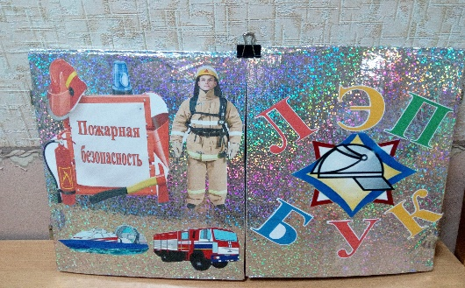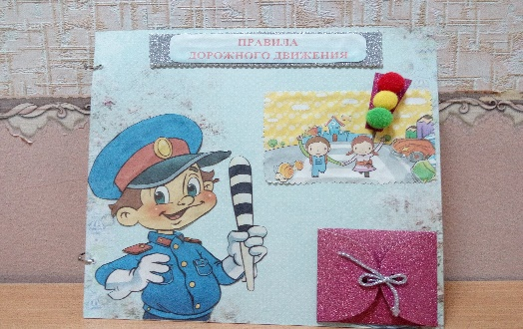
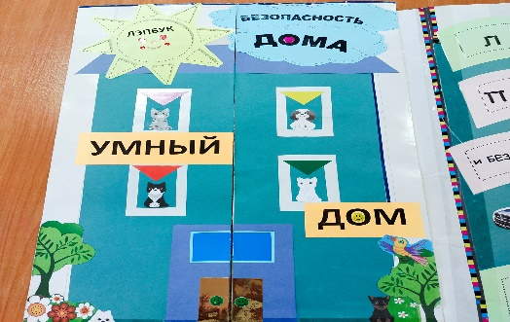
Далее мною был разработан примерный календарно-тематический план работы по формированию основ безопасности жизнедеятельности посредством дидактической игры. В соответствии с данным планом работы дидактические игры включала в специально организованную и нерегламентированную деятельности.
На основном этапе реализовывала весь комплекс запланированной работы. Проведение дидактических игр осуществляла в соответствии с разработанным планом, основной задачей, которого было формирование основ безопасности жизнедеятельности у воспитанников старшего дошкольного возраста. Проводила дидактические игры по следующим темам:
Опасные бытовые инструменты и предметы: дидактические игры «Опасные и безопасные предметы», «Ножницы, иголки и катушки – это не игрушки», «Помоги Маше разложить предметы», «Часы-безопасности (бытовые инструменты)», «Домик улитки», «Сто бед». Играя в дидактические игры данной тематики, у воспитанников сформировала представления об опасных для жизни и здоровья предметах, с которыми они встречаются в быту, научила находить опасные предметы домашнего обихода; дети узнали способы безопасного обращения с данными предметами быта. В общении с детьми закрепили такие понятия, как «опасно», «безопасно», «осторожно».
Правила и безопасность дорожного движения: дидактические игры «Закончи предложение», «Дорожные знаки», «Подумай – отгадай», «Перекрёсток». «Светофор», «Дорожные знаки», «Автобус знатоков», «Шоферы и пешеходы»; сюжетно-ролевые игры «Мы – пешеходы». «Светофор сломался»; подвижные игры «Светофор», «Перекрёсток», «Улица», «Пешеходы и транспорт» В результате игровой деятельности у воспитанников сформировала представления о дороге, дети различают тротуар, обочину, проезжую часть дороги, сформировала представления о пешеходном, надземном, подземном переходах, воспитанники знают сигналы светофора, их значение; имеют элементарные представления о правилах дорожного движения в качестве пешехода.
Пожарная безопасность в быту: дидактические игры «Что нужно пожарному», «Назови причины пожара», «Карточная викторина», «Машины загадки» (пожароопасные предметы), «Для забавы для игры ты огонь не разводи»; сюжетно-ролевые игры «Знай и соблюдай», «Один дома»; подвижные игры «Смелые пожарные», «Кто быстрее оденется», «Собери рюкзак для спасателя». Данные игры использовала для формирования представлений о правилах поведения в случае возникновения пожара: о том, что нельзя прятаться, о том, что необходимо позвать на помощь взрослых или выбежать из комнаты.
Бытовые электроприборы: дидактические игры «Один – много», «Подбери признак», «Опасность и польза электроприборов в быту», «Что у меня есть дома», «Витрина магазина бытовых приборов», «Запрещается – разрешается»; подвижные игры «Помощники», «Раз, два, три, что может опасно – найди». Благодаря данным дидактическим играм сформировала у воспитанников представления об опасных для жизни и здоровья местах в квартире. Воспитанники узнали, чем опасны розетки, электрообогреватели, газовая плита, электроплита.
Опасные бытовые ситуации: дидактические игры «Маленькие спасатели», «Как избежать неприятностей», «Какие предметы могут быть горячими», «Расскажи, что не так»; сюжетно-ролевые игры «Я – потерялся», «Территория риска» «Телефонный звонок»; подвижные игры «Убери на место», «Помоги Незнайке», «Опасность». Данные дидактические игры использовала для формирования представлений о различных опасных бытовых ситуациях, таких как открытое окно или открытый балкон в квартире. Сформировала представления о правилах поведения с незнакомцами, а также о правилах пользования лифтом.
Данные игры проводила в основном в нерегламентированной деятельности.
Также мною использовались лэпбуки. Первый лэпбук по плану был оформлен по теме «Пожарная безопасность» и содержимое кармашков придерживалось той же темы. Впервые ознакомление детей с лэпбуком «Пожарная безопасность» проводила в нерегламентированной деятельности в форме беседы. Внимание воспитанников было обращено на название и тематику лэпбука. Затем, прослушав внимательно рассказ о том, как работать с лэпбуком, воспитанники задавали вопросы по содержанию лэпбука. Для того, чтобы заинтересовать детей на дальнейшую деятельность с лэпбуком, провела дидактическую игру «Отгадай загадку».
Далее формировала умения работать с лэпбуком как в специально организованной деятельности, так и в нерегламентированной. В начале недели при проведении занятий использовала дидактические игры и игровые упражнения, направленные на развитие представлений о правилах пожарной безопасности. Игры из лэпбука применялись только на занятии.
Далее планировала использование дидактических игр и упражнений в нерегламентированной деятельности не менее 2-3 раз в неделю по подгруппам, группой или индивидуально. Игровая коллективная форма заданий способствовала повышению познавательного интереса воспитанников, развитию умения работать сообща, слушать друг друга и взаимодействовать. Затем формировала умение воспитанников самостоятельно играть с лэпбуком. На данном этапе работы лэпбук оставался доступным и для самостоятельной работы детей с ним. Наблюдая за самостоятельной деятельностью воспитанников с лэпбуком обратила внимание, что познакомившись с ним более тесно, выполнив все задания в нём, у большинства детей появились «любимые кармашки», к которым они многократно возвращались.
В процессе работы с воспитанниками мною также была разработана серия конспектов по образовательной области «Ребенок и общество» и проведены занятия «Пожарная безопасность», «Электроприборы». (Приложение 2). В результате проведенных занятий у воспитанников появился стойкий интерес к проблеме возникновения опасных ситуаций и умение вести себя в сложных условиях.
Работе с семьей отводила особое место, так как без осознания родителями важности формирования основ безопасности жизнедеятельности детей, без понимания большой значимости личного примера невозможно воспитать в детях умения и навыки безопасного поведения в быту. Для работы с родителями мною были составлены памятки, рекомендации, советы.
С целью установления единства педагогического взаимодействия в семье и учреждении дошкольного образования использовала как индивидуальные консультации, так и домашние задания для совместного выполнения родителей с ребенком. В ходе индивидуальных бесед с родителями происходил обмен мнениями и информацией о тех знаниях и умениях безопасного поведения, которыми овладевают их дети. Через домашние задания мы старались упорядочить «стихийное» получение детьми опыта безопасного поведения в домашних условиях.
Результативность и эффективность опыта
Анализируя работу, можно отметить, что благодаря использованию дидактических игр в формировании основ безопасности жизнедеятельности и, учитывая планируемые результаты учебной программы дошкольного образования, у воспитанников старшего дошкольного возраста:
- повысился уровень представлений об опасных для жизни и здоровья местах на улице, в квартире, на улице и лифте;
- сформировались представления об источниках опасности в быту, в природе, на улице, а также представления о мерах предосторожности и возможных последствиях их нарушения;
- воспитанники познакомились с необходимыми действиями в случае непредвиденных ситуаций;
- обогатился словарный запас по лексическим темам;
Опыт работы показал, что использование дидактических игр в формировании представлений о безопасности жизнедеятельности положительно сказывается на усвоении программного материала воспитанниками старшего дошкольного возраста, а также способствует формированию и уточнению представлений, развитию наглядно-образного мышления, рассуждений, общения.
Заключение
Обобщая опыт педагогической деятельности, можно уверенно сказать, что работа над данной темой способствует безопасному поведению воспитанников. Безопасность - это не просто сумма усвоенных представлений, а умение правильно себя вести в различных ситуациях. Таким образом, воспитанники старшего дошкольного возраста понемногу овладели следующей позицией: нужно вести себя так, чтобы не наносить вред себе и другим людям, а также находящимся вокруг предметам – как произведенным руками человека, так и природным объектам. Дети научились определять небезопасные ситуации различного типа, предугадывать их. У них возникло активное стремление находить такие средства и приемы, применимые для каждого, которые позволяют избегать опасных обстоятельств или выходить из них с наименьшими потерями.
Предложенный материал поможет в работе по формированию представлений о безопасности жизнедеятельности у воспитанников старшего дошкольного возраста.
Данный опыт работы транслировался в условиях государственного учреждения образования «Детский сад № 462 г. Минска» через следующие формы:
консультация для родителей ««Правила поведения взрослых с детьми в городе» 17.02.23.г
консультация для педагогов «Использование дидактических игр в формировании правил поведения в чрезвычайных ситуациях (ПДД, пожарная безопасность)» 18.01.23 г.
открытый просмотр занятия «Школа пожарной безопасности» 13.04.23 г.
на педагогическом совете учреждения образования. Тема: «Использование дидактической игры в формировании основ безопасности жизнедеятельности», 18.05.2023 г.

Список использованной литературы
1. Учебная программа дошкольного образования. – Минск: Национальный институт образования, 2023. – 380с.
2. Бальцевич, В.С. Дидактическая игра как средство формирования основ безопасности жизнедеятельности у детей дошкольного возраста / В. С. Бальцевич // Дошкольное образование: опыт, проблемы, перспективы : сб. материалов VIII Междунар. науч.-практ. семинара, Барановичи, 23-24 марта 2017 г. / Баран. гос. ун-т ; редкол.: А.В. Никишова, Н.Г. Дубешко [и др.]. – Барановичи, 2017. – С. 177-179.
3. Дошкольникам о правилах безопасности: учеб. нагляд. пособие для педагогов учреждений дошк. образования / А.Л. Давидович [и др.]. – Минск: Экоперспектива, 2015. – 92с.
4. Игра в жизни дошкольника: пособие / Е.А. Панько [и др.]; под ред. Я.Л. Коломинского, Е.А. Панько. – Минск: Нац. ин-т образования, 2012. – 184с.
5.Комарова, И.А. Научно-методические основы безопасности жизнедеятельности детей дошкольного возраста / И.А. Комарова // Пралеска. – 2015. – № 7. – С. 8-11.
6. Ладутько, Л. Твой безопасный мир / Л. Ладутько, С. Шкляр, О.Шевцова // Пралеска. – 2010. – №5. – С.40-49.
7. Образовательный стандарт дошкольного образования [Электронный ресурс]: 26.08.2022, № 8/38596: постановление министерства образования 04 авг. 2022 г., № 228 // ЭТАЛОН. Законодательство Республики Беларусь / Нац. центр правовой информ. Респ. Беларусь. – Минск, 2022.
8. Таутиева, Л.М. Формирование основ безопасности у детей старшего дошкольного возраста / Л.М. Таутиева // Вектор науки ТГУ. Серия: Педагогика, психология. – 2013. – № 3. – С. 253-255.
9. Белорусская педагогическая энциклопедия : в 2 т. / С. П. Самуэль, З. И. Малейко, А П. Черняева. — Минск : Адукацыя і выхаванне, 2015. — Т. 1 : А—М. — 736 с.

Приложение 1
Картотека дидактических игр
Опасные предметы в быту
Дидактическая игра «Ножницы, иголки и катушки – это не игрушки»
Дидактические задачи: продолжать знакомить детей с предметами, подходящими для игр, и с опасными предметами домашнего обихода; прививать осмотрительность в незнакомых и сложных бытовых ситуациях.
Дидактическое правило: Выбрать предметы, которые могут быть источником опасности.
Материалы: предметные картинки с изображением игрушек и безопасных предметов: мяч, кукла, машинка, книги, блокнот, карандаши и т.д.; бытовых предметов: ножницы, спички, иголки, вилки и т.д.
Ход игры: В начале игры краткая беседа «Какие предметы, могут быть опасными и какие безопасные» с рассматриванием картинок с предметами.
Взрослый раскладывает перед детьми карточки картинкой вниз. Играющие по очереди достают любую карточку, рассматривают и отвечают можно играть с этим инструментом (предметом) или нет. За правильный ответ получает фишку. В конце игры подсчитывается общее количество набранных каждым игроком фишек.
Дидактическая игра «Помоги Маше разложить предметы»
Дидактические задачи: расширять представления о бытовых предметах, инструментах, и правилах безопасного использования; развивать быстроту реакции, зрительное внимание.
Дидактическое правило: Выбрать нужные карточки и рассказать, с какими предметами нужно обращаться осторожно.
Материалы: предметные карточки с опасными предметами и предметами, с которыми нужно обращаться осторожно, два игровых поля синего и красного цвета, фишки для поощрения.
Ход игры. На столе лежат два игровых поля: синего цвета и красного цвета, предметные картинки с опасными предметами и предметами, с которыми нужно обращаться осторожно.
Воспитатель перемешивает предметные картинки и предлагает детям на красное поле положить все опасные предметы, на синее поле положить все безопасные предметы. В ходе игры дети рассказывают о предметах, какую опасность несут.
Игра проводится с небольшой группой детей.
Усложнение: можно разделить детей на две команды, одна команда собирает картинки на красное поле, другая на синее. Команда выполнившая игровое задание первой считается победителем.
Дидактическая игра «Часы безопасности (бытовые инструменты)»
Дидактические задачи: закрепить представления о бытовых инструментах представляющих опасность; повторить правила пользования бытовыми инструментами.
Дидактическое правило: Назвать предметную картинку и обсудить ее.
Материалы: большой круг с цветными окошками и стрелкой (цветные окошки расположены как цифры на циферблате часов) предметные картинки с бытовыми инструментами, фишки.
Ход игры. В игре «Часы безопасности» принимают участие от 2 до 4 участников. Играющие, по очереди поворачивают стрелку на цветное окошко. Открывают цветное окошко, называют предметную картинку с изображением бытового инструмента или предмета, и вместе обсуждают, какую опасность может нести этот предмет, как осторожно обращаться с данным предметом.
Пожарная безопасность в быту
Дидактическая игра «Машины загадки» (пожароопасные предметы)
Дидактические задачи: расширять представления о пожароопасных предметах; закреплять представления о правилах пожарной безопасности в быту.
Дидактическое правило: Ответить на вопрос игровых персонажей.
Материалы: предметные картинки с пожароопасными предметами, фишки, кукла Маша (из мультфильма «Маша и Медведь»)
Ход игры. Воспитатель создает игровую ситуацию: сегодня к нам гости пришла Маша (диалог в ходе игры ведется с использованием игрового персонажа Маши (из мультфильма «Маша и Медведь»). Игровой персонаж предлагает детям отгадать загадки и среди предложенных картинок найти отгадки. За каждую правильную отгадку играющие получают фишки.
Дидактическая игра «Для забавы для игры ты огонь не разводи»
Дидактические задачи: формировать навыки безопасного обращения с огнем в быту; уточнять представления о пользе и вреде огня.
Дидактическое правило: Объяснить в каких ситуациях огонь приносит пользу, а в каких – опасен.
Материалы: демонстрационные картинки с изображением различных ситуаций, фишки.
Ход игры. В начале игры краткая беседа о пользе и опасности огня. Объяснение детям правил игры: к картинке с «веселым огоньком» подобрать карточки с изображением ситуаций, где огонь приносит пользу. К картинке с «грустным огоньком» - карточки с изображением опасных ситуаций. В ходе игры дети объясняют свой выбор. В конце игры повторение с детьми правил пожарной безопасности. Данную игру можно провести в виде соревнования. Разделить играющих на две команды. Одна команда подбирает картинки, где огонь приносит пользу, другая команда – где огонь может принести вред.
Дидактическая игра «Выбери, что нужно пожарному»
Дидактические задачи: закреплять представления о работе пожарных, названия предметов необходимых для работы; развивать умение выбирать свой выбор
Дидактическое правило: как можно быстрее собрать картинку и рассказать, что на ней изображено.
Материалы: картинки с изображением предметов необходимых для работы пожарному, разрезные картинки.
Ход игры. В начале игры краткая беседа с рассматриванием предметов необходимых для работы пожарному. Игра проводиться по типу разрезных картинок. Нужно собрать все картинки с атрибутами необходимые пожарному в работе и рассказать об этих атрибутах. Правильность выполнения контролируется самой картинкой: из разрезных картинок должны получится целые картинки.
Бытовые электроприборы
Дидактическая игра «Опасность и польза электроприборов в быту»
Дидактические задачи: формировать представления об электроприборах, их назначением и правилами пользования; развивать умение отгадывать загадки и находить отгадки среди предметных картинок.
Дидактическое правило: Определить правильность и неправильность использования бытовых приборов.
Материалы: Предметные картинки с электроприборами, фишки.
Ход игры. В начале игры краткая беседа с детьми о бытовых электроприборах их необходимости и пользе в повседневной жизни, безопасности использования и возможных опасностях при их эксплуатации. В игре может участвовать 4 ребенка. Каждый из игроков получает игровое поле. На поле где изображен «весёлый смайлик» играющим необходимо выложить карточки с приборами приносящие пользу в быту при их правильном использовании. Где изображен «грустный смайлик» играющие выкладывают карточки с электроприборами при неправильном использовании, что может привести к опасной ситуации. Водящий (воспитатель) показывает играющим карточки с изображением предметов, инструментов или приборов приносящим пользу или вред. Побеждает игрок, который закрыл все ячейки своего игрового поля.
Дидактическая игра «Магазин «Электроприборы»»
Дидактические задачи: развивать представления об электроприборах (утюг, фен, компьютер, пылесос и др.) по схемам; уточнить представления о назначении электроприборов, правилах обращения с ними.
Дидактическое правило: Показ схем-моделей и объяснение как по этой схеме можно выбрать электроприбор.
Материалы: схемы к игровым атрибутам, игровые атрибуты по теме электроприборы, фишки.
Ход игры: В начале игры краткая беседа с детьми, где можно купить электроприборы. Воспитатель создает игровую ситуацию для детей. Мы сегодня с вами пойдем в магазин, где продаются электроприборы. Вам нужно будет купить по одному электроприбору, но для этого вам понадобятся схемы-модели. Дети выбирают себе схемы-модели к бытовым электроприборам. По схемам-моделям находят («покупают») электроприборы. Рассказывают о правилах обращения с ними.
Дидактическая игра «Запрещается - разрешается»
Дидактическая задача: закреплять представления о возможной опасности бытовых электроприборов, о мерах острожного обращения с ними.
Дидактическое правило: Правильно назвать приборы и определить опасность действия с данным прибором.
Материалы: кружки красного и зеленого цвета на каждого играющего, игрушки Фиксики, картинки с электроприборами.
Ход игры: Игровая ситуация: в гости пришли Фиксики. «Фиксики» принесли картинки, на которых изображены бытовые электроприборы. Дети называют электроприборы. «Фиксики» показывают картинку с изображением электроприбора и называют какое-либо действие с ним (например, тянуть за шнур). Дети показывают красный кружок – значит это делать опасно, зеленый – если это делать разрешается, и объяснить свой выбор.
Опасные бытовые ситуации
Дидактическая игра «Какие предметы могут быть горячими»
Дидактические задачи: продолжать знакомить детей с потенциально опасными ситуациями в быту; конкретизировать представления о правилах осторожного обращения с горячими предметами.
Дидактическое правило: Внимательно рассмотреть картинку и выбрать горячие предметы.
Материалы: демонстрационная картинка с изображением бытового сюжета «На кухне», предметные картинки с кухонной посудой
Ход игры: Воспитатель предлагает детям рассмотреть сюжетную картинку «На кухне» и назвать предметы, которые могут оказаться горячими: сковорода и кипящий чайник на плите; свеча на полке; чашка с горячим чаем и др. За каждый правильный ответ играющие получают фишки. В конце игры подсчитываются фишки, и определяется победитель.
Дидактическая игра «Как избежать неприятностей»
Дидактические задачи: развивать умение анализировать проблемные ситуации, которые могут встретиться дома; воспитывать у детей бережное отношение к своей жизни и здоровью, соблюдать осторожность, избегать опасных ситуаций.
Дидактическое правило: Внимательно рассмотреть картинку и объяснить ситуацию, которая на ней изображена.
Материалы: Сюжетные картинки с изображением опасных и безопасных ситуаций.
Ход игры. Воспитатель предлагает рассмотреть картинки, на которых изображены разные ситуации в быту. Дети называют ситуации, изображенные на картинках и объясняют опасная ситуация или нет. Затем детям предложить к картинкам с опасными ситуациями подобрать картинки с безопасными ситуациями. По окончании игры проверяется правильность выполнения задания.

Приложение 2
Конспект занятия по образовательной области «Ребёнок и общество»
для воспитанников старшего дошкольного возраста.
Тема: «Школа пожарной безопасности»
Цель: закрепление представлений о правилах пожарной безопасности.
Программные задачи:
- закрепить представления о пользе и вреде огня, о причинах возникновения пожара, о правилах поведения при пожаре, о средствах пожаротушения;
- расширить представления о профессии пожарного, о его снаряжении, о специальной пожарной технике, познакомить с историей создания пожарной службы в Беларуси;
- развивать умение быстро реагировать в экстремальной ситуации, правильно набирать номер экстренной службы;
- воспитывать осторожность, уважение к людям героической профессии.
Оборудование: пособие «Лэпбук» по теме «Пожарная безопасность», презентация «История пожарной службы в Беларуси», мультимедийный проектор, экран.
Начало занятия:
- Сюрпризный момент «Школа пожарной безопасности»
Задача: организовать и заинтересовать воспитанников, мотивировать на предстоящую деятельность.
Воспитатель сообщает детям: (далее В:)
- Сегодня я приглашаю вас в необычную школу на урок. Урок очень важный в вашей жизни. От знаний и умений, полученных на этом уроке, зависит ваша безопасность. А поможет мне его провести вот эта интересная и познавательная книга. Внимательно посмотрите на обложку книги.
- Какие предметы на ней изображены?
- Может кто-нибудь догадался, о чем расскажет нам эта книга?
Мы с вами в «Школе пожарной безопасности» и будем закреплять правила безопасного поведения. Звенит звонок. Начинается урок.
Ход занятия:
- Игра «Огонь – друг, огонь - враг»
Задачи: создать положительную эмоциональную обстановку, закрепить представления о пользе и вреде огня.
В: Рыжий зверь в печи сидит.
Рыжий зверь на всех сердит.
Он от злости ест дрова целый час,
А может два. Ты его рукой не тронь ―
Искусает всю ладонь. (Огонь)
В: Правильно, это огонь. На него можно смотреть без конца. Он бывает красивый, а бывает и страшный. Он может другом быть, а может быть врагом. Наша волшебная книга указывает нам на кармашек, в который необходимо заглянуть. Давайте достанем оттуда картинки и разделим их на две группы: огонь – друг и огонь – враг.
2. Игра «Причины возникновения пожара»
Задачи: закрепить представления о причинах возникновения пожаров.
В: Огонек всегда такой-
И хороший и плохой.
Он и светит, он и греет,
И проказничать умеет
В: Огонь верно служит человеку. Но случается так, что из верного друга он превращается в беспощадного врага, который в считанные минуты уничтожает всё на своём пути. Волшебная книга спрашивает у вас, а знаете ли вы причины возникновения пожара? (Предполагаемые ответы воспитанников)
3. Игра «Правила поведения при пожаре»
Задачи: закрепить представления о правилах поведения в случае возникновения пожара.
Воспитанники рассматривают конверт и рассказывают о правилах поведения в случае возникновения пожара.
1. Позвонить по телефону 101.
- Какой телефон нужно набрать?
-Что необходимо сообщить в диспетчерскую? (имя, фамилию, адрес, причину пожара)
Воспитатель берет телефон и предлагает нескольким детям сообщить о пожаре.
В: Помните! Никогда не шутите, набирая этот номер. Ведь пока пожарные будут зря тратить свое бесценное время на выезд к вам, где-нибудь в другом месте люди действительно нуждаются в помощи.
2. Сообщить соседям о пожаре.
3. Нельзя гасить электроприборы водой.
4. Нельзя прятаться во время пожара.
4. ФИЗКУЛЬТМИНУТКА «Мы пошли в поход с друзьями»
Задачи: обеспечить смену вида деятельности, оптимальный двигательный режим.
Мы пошли в поход с друзьями, (дети идут по кругу)
Чуть промокли и озябли (показывают, что замёрзли)
Чтобы руки нам погреть
Нам костёр надо разжечь.
Дружно мы возьмём лопатки.
Выкопаем в земле ямку, (дети показывают, как надо копать)
И уложим веточки (укладывают воображаемые веточки)
Чтоб согрелись деточки.
Дуем, дуем, разжигаем, (дуют на костёр)
Свои ручки согреваем (держат руки над костром).
Мы согрелись у костра,
Потушить его пора.
Чтоб пожар здесь не случился
Мы зальём костёр водицей (выливают воду из ведра).
Потушили всё, ура!
Нам домой теперь пора.
5. Презентация «История пожарной службы в Беларуси»
Задачи: познакомить с историей возникновения пожарной службы в Беларуси, рассмотреть экипировку пожарных и необходимое оборудование для тушения пожаров.
В: С огнем бороться мы должны.
Мы смелые работники.
С водою очень мы дружны,
Хотя и не подводники.
Мы всем и каждому нужны.
Так кто же мы, друзья, скажите? (Пожарные)
В: Пожарные – это очень мужественные, стойкие, ловкие, сильные и смелые люди. Эта профессия появилась очень давно. У волшебной книги есть фотоальбом о пожарной службе. Давайте перелистаем его страницы.
6. Игра «Что необходимо пожарному, чтобы потушить пожар»
Задачи: закрепить представления о средствах пожаротушения.
Окончание занятия.
Подведение итогов:
-Молодцы, ребята! Со всеми заданиями нашей замечательной книги справились.
-Вам понравился наш урок?
-В какие игры мы играли?
А вот и звонок с урока. Нам пора возвращаться в детский сад.

Приложение 3

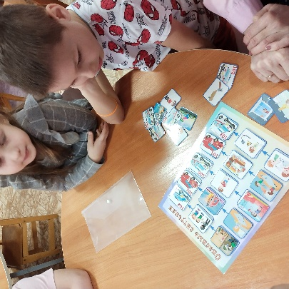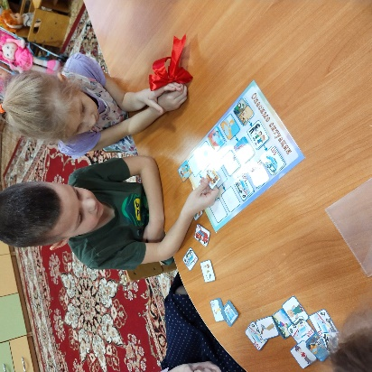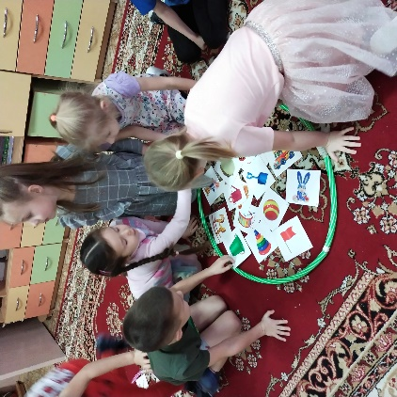

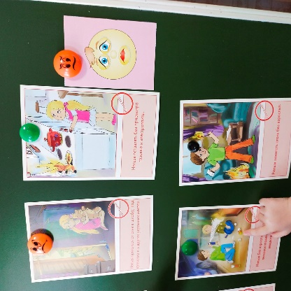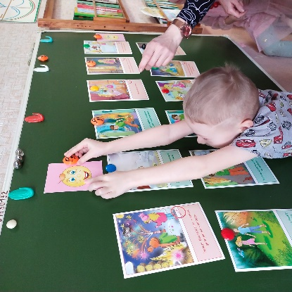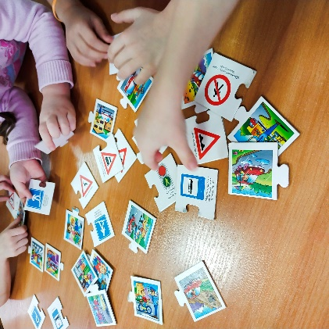

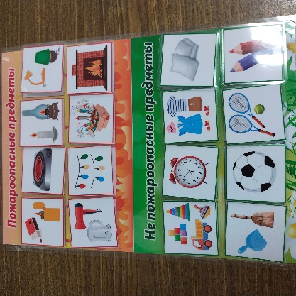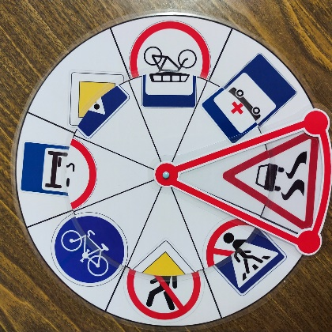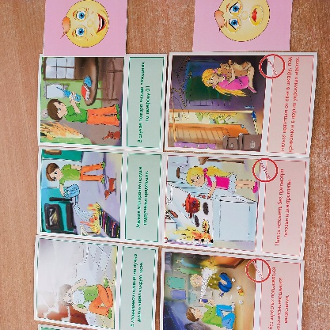

Приложение 4
Примерное планирование образовательного процесса по безопасности жизнедеятельности в старшей группе.(для детей 5-6 лет)
(апрель)
Тема: «Правила безопасности
Цель: закрепление представлений о правилах безопасного поведения в быту, на улице, на
дороге, в природе;
Специально организованная деятельность
Занятие «Путешествие с Мишуткой .
Программные задачи: формировать представления об элементарных правилах безопасного поведения в быту,на улице, на дороге, в природе, умения ориентироваться в сложных жизненных ситуациях и применять правила безопасного поведения в повседневной жизни; развивать память, внимание, мышление, воспитывать осознанное отношение к сохранению своей жизни и здоровья
Нерегламентированная деятельность
Общение
Рассказывание Опасные и безопасные ситуации.
Цель: формирование умения составлять рассказ с использованием серии сюжетных картин, соблюдая композицию, указывая место действия, характеризуя персонажей.
Беседа .Что надо делать, чтобы не попасть в беду?..
Цель развитие умения самостоятельно использовать освоенные речевые формы в процессе общения со сверстниками и взрослым
Игровая деятельность
Речевая игра «Это я, это я, это все мои друзья..
Цель: соблюдение игровых правил при упражнении в умении различать опасный и безопасный способы поведения.
Игровые ситуации: «Я потерялся., Дети остались дома одни, в доме запахло дымом..
Цель: закрепление умений действовать в воображаемых ситуациях, находить выход.
Дидактические игры: «Опасные предметы, Дорожные знаки», «Специальный транспорт.
Цель: упражнение в умении различать и называть изображения, анализировать, делать выводы
Познавательная практическая деятельность
Целевая прогулка «Перекрёсток».
Цель: упражнение в умении анализировать обстановку на дороге, различать и называть части дороги, дорожные знаки, делать выводы.
Просмотр презентации «Растения: ядовитые, лекарственные.
Цель: развитие умений сравнивать, группировать и классифицировать растения.
Упражнение-тренинг «Я вызываю службу спасения..
Цель: упражнение в умении использовать алгоритм вызова помощи по номерам служб спасения.
Рассматривание плакатов о безопасности жизнедеятельности.
Цель: развитие умений понимать содержание иллюстраций, рассуждать, анализировать, устанавливать причинно-следственные связи, делать выводы, закрепление правил безопасного поведения.
Художественная деятельность
Чтение литературных сказок русских писателей: Дудочка и кувшинчик. В. Катаева, Доктор Айболит К.Чуковского.
Цель: формирование умения устанавливать причинно-следственные связи между событиями, поступками персонажей литературных произведений.
Просмотр мультфильма «Волшебная книга МЧС. Первая помощь при травмах..
Цель закрепление умения оказывать первую помощь.
Чтение стихотворения «Пальчик уколола» Я. Жабко.
Цель: развитие интереса к произведениям художественной литературы, умения воспринимать
их содержание.
Чтение прозаических произведений русских писателей: «Дети в роще» К.Ушинского.
Цель: формирование умений понимать эмоционально-образное содержание литературного произведения, давать оценку действиям героев.
Рисование Безопасно мы живём!..
Цель: развитие умений самостоятельно использовать разные способы рисования, художественные техники, правила построения композиции
Трудовая деятельность
Хозяйственно-бытовой труд.
Цель: закрепление умения совместно со взрослым поддерживать порядок на участке (убирать мусор, подметать веранду, перекапывать песок в песочнице; периодически мыть выносные игрушки);

